武进区庙桥小学教师“大家访”活动记录表
主题：
教师姓名 | 陈莹 | 班级 |  | 五3 | 学生姓名 |  | 武泽轩
家长姓名 | 武明 |  | 同行教师 |  |  | 张蕊
家访时间 | 11.20 |  | 家访形式 |  |  | 家中会面
家访起因 | - 学生基础较好，有上进心  - 爱讲话，纪律不佳  - 家长文化水平低，希望能多沟通
家访过程 | - 与家长简单交流了孩子的在校情况，从学习、交友、个性养成等方面进行了较为全面地反馈。  - 家长分享了孩子在家中的表现以及自主学习的情况  - 询问家长是否有需要老师提供的帮助  - 针对学生即将面临的小升初事宜进行了简单的交流
情况分析 | 学生对于学习的兴趣较为浓郁，有一定的学习自主性在生活中他会主动帮助父母做好店面的管理，对待同学真诚友善，主动关照同学，辅助老师，性格真诚大方。
措施与成效 | - 对孩子多表扬，多肯定  - 学习中还需培养细心与耐心  - 发扬个性优点，在班级中设置岗位让孩子有事可做，获得自我认同感。
家访反思 | 孩子的成长是多元化的，不能单纯依靠学习成绩来评判一个学生的发展潜力，始终要立足孩子的心理世界，发现他们的情感需求，呵护他们的内心并积极发扬个性上的优点，让他在校园中快乐成长。
活动掠影 | 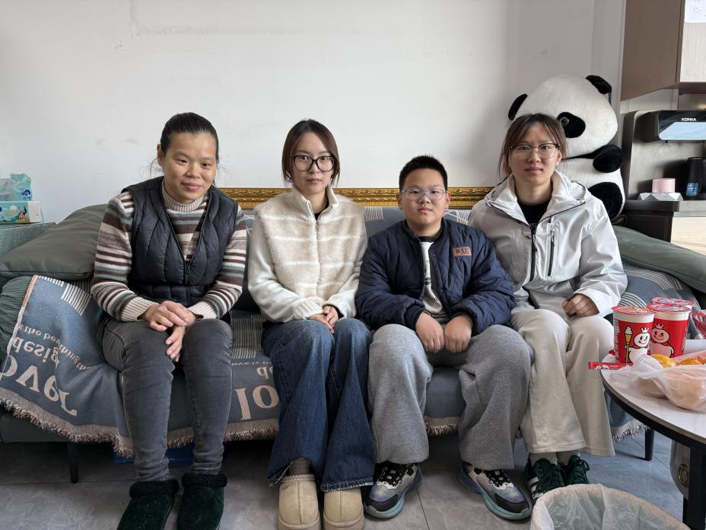

武进区庙桥小学教师“大家访”活动记录表
主题：
教师姓名 | 陈莹 | 班级 |  | 五3 | 学生姓名 |  | 史依诺
家长姓名 | 史德来 |  | 同行教师 |  |  | 张蕊
家访时间 | 11.20 |  | 家访形式 |  |  | 家中会面
家访起因 | 该生聪明机灵，思维活跃，在学校名列前茅，为了更好提升她的个人能力我们组织了此次家访。
家访过程 | - 与家长简单交流了孩子的在校情况，从学习、交友、个性养成等方面进行了较为全面的反馈。  - 家长分享了孩子在家中的表现以及自主学习的情况  - 询问家长是否有需要老师提供的帮助  - 针对学生即将面临的小升初事宜进行了简单的交流
情况分析 | 学生对于学习的兴趣较高，平时也乐于思考难题，但是课堂上参与度不高，习惯被动接收。
措施与成效 | - 继续保持良好的学习态度，提高对自身的要求  - 增加阅读量，培养阅读兴趣  - 了解自己的短板，有问题及时向老师寻求解答
家访反思 | 优生的提优是关键，在家访过程中我感受到了家长对于孩子学习的关心和重视，也深深体会到了一个注重教育的家庭对孩子产生的影响是巨大的。
活动掠影 | 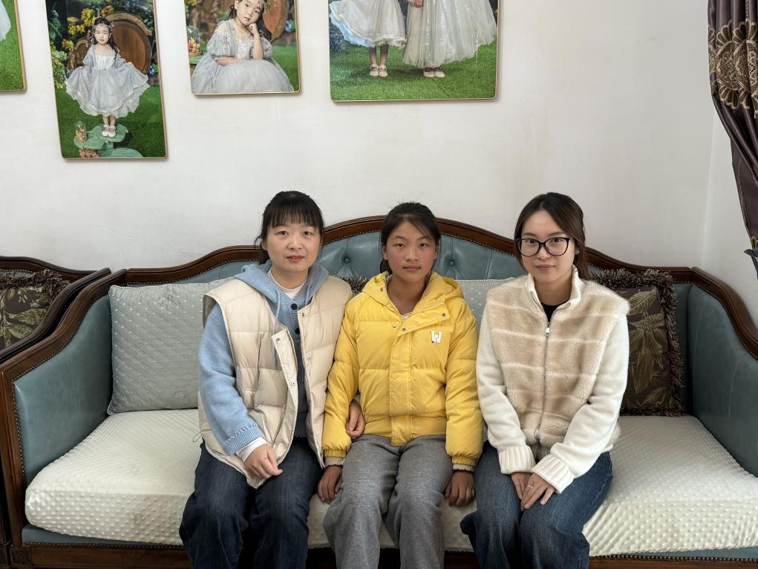

武进区庙桥小学教师“大家访”活动记录表
主题：
教师姓名 | 陈莹 | 班级 |  | 五3 | 学生姓名 |  | 李沐言
家长姓名 | 谢超波 |  | 同行教师 |  |  | 张蕊、王婷
家访时间 | 11.25 |  | 家访形式 |  |  | 学校会面
家访起因 | - 学生有较好的学习基础  - 性格软弱，难以承担责任  - 习惯性发呆，作业速度极慢
家访过程 | - 与家长简单交流了孩子的在校情况，从学习、交友、个性养成等方面进行了较为全面的反馈。  - 家长分享了孩子在家中的表现以及自主学习的情况  - 询问家长是否有需要老师提供的帮助
情况分析 | 学生在校作业非常被动，课堂听课走神作业经常要带回家让妈妈看着才能完成。
措施与成效 | - 对孩子要严格一些  - 对孩子的问题不能放纵，树立一些规则就必须要遵守。3.发扬个性优点，提供展示机会
家访反思 | 本次家访孩子由于在上课只出面了两分钟，但却已经在交流中红了眼眶，这让我们发现孩子的内心防线十分脆弱，树立起他的挫折观尤为重要。
活动掠影 | 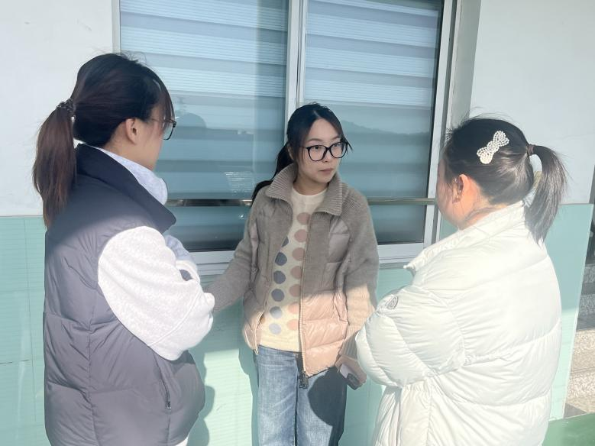  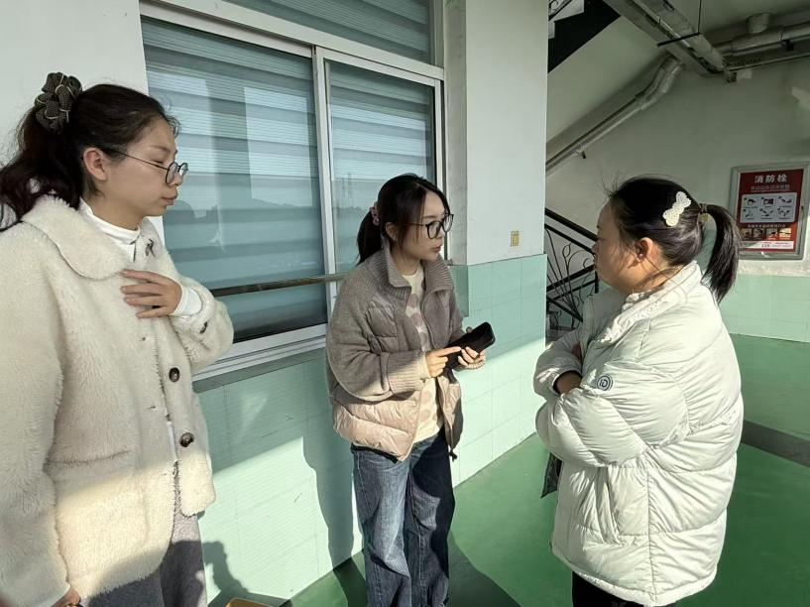

武进区庙桥小学教师“大家访”活动记录表
主题：
教师姓名 | 陈莹 | 班级 |  | 五3 | 学生姓名 |  | 杨恩泽
家长姓名 | 杨强 |  | 同行教师 |  |  | 王婷、蒋雯文
家访时间 | 11.12 |  | 家访形式 |  |  | 学校会面
家访起因 | - 学生性格内向敏感，对自己要求不高  2.多子家庭难以兼顾工作和孩子，平时上晚班故而相约学校进行访谈。
家访过程 | - 与家长简单交流了孩子的在校情况，从学习、交友、个性养成等方面进行了较为全面的反馈。  - 家长分享了孩子在家中的表现以及自主学习的情况  3.提供一些家庭教育的建议
情况分析 | 学生因为脱离父母的监管，沉迷于游戏，对学习产生了马虎，作业常有不做漏做的问题，面对自己的错误有强烈的逃避心理。
措施与成效 | - 家长多与孩子进行沟通，建立信任感  - 对于学习的要求要提高，找准薄弱处有针对地改善  - 家长要平衡好学校于家庭之间的比重
家访反思 | 一个家庭的氛围是孩子成长的底色，了解并认同孩子的发展进程是我们都要努力做到的，成绩不是生活的全部，在学习之外更要关注孩子的心理健康。
活动掠影 | 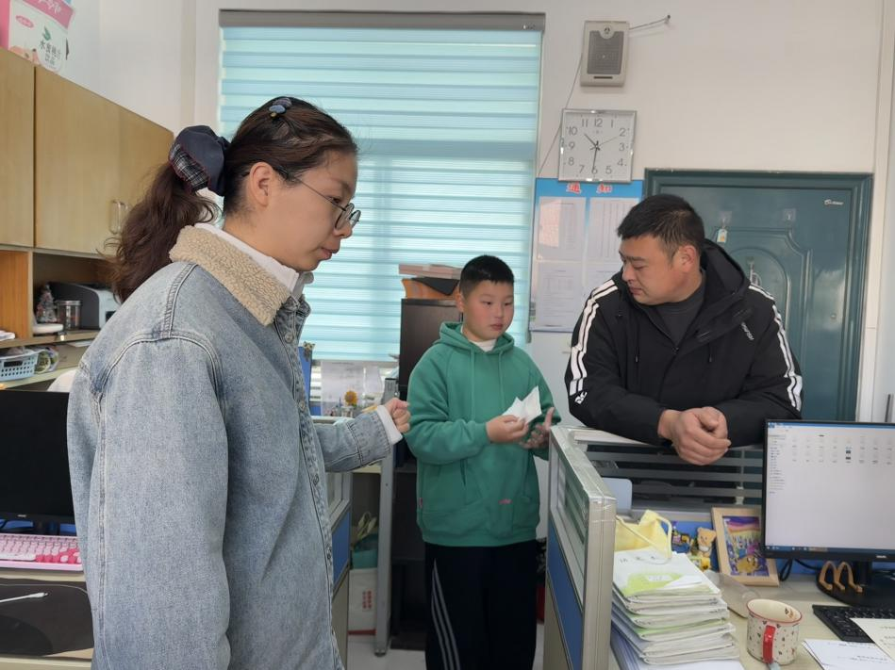  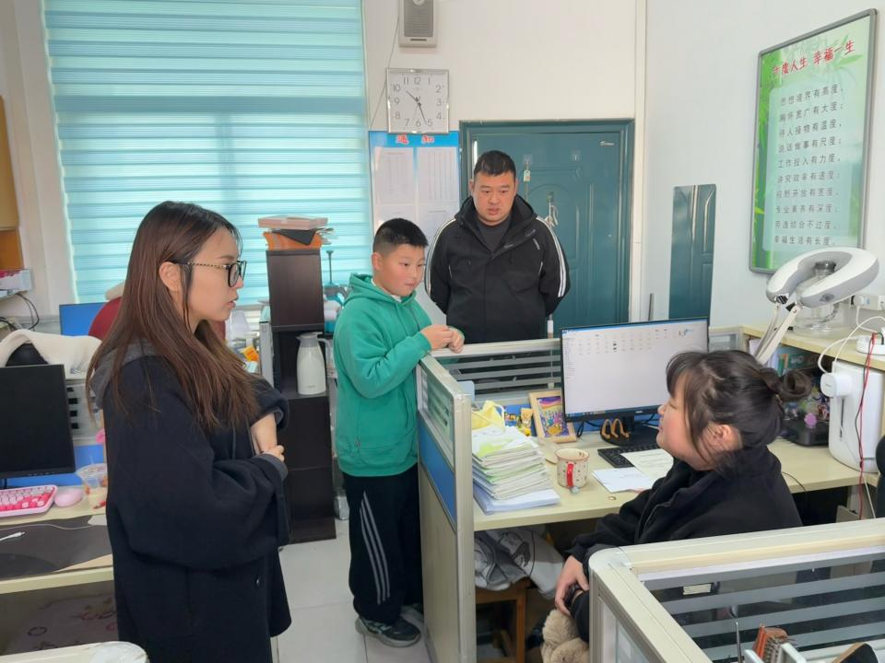

武进区庙桥小学教师“大家访”活动记录表
主题：
教师姓名 | 陈莹 | 班级 |  | 五3 | 学生姓名 |  | 程国豪
家长姓名 | 程勇 |  | 同行教师 |  |  | 张蕊
家访时间 | 12.2 |  | 家访形式 |  |  | 家中会面
家访起因 | 学生成绩较为优异，为人稳重踏实，但课堂表现过于羞怯，不够大胆，为了更好提升他的个人能力我们组织了此次家访。
家访过程 | - 与家长简单交流了孩子的在校情况，从学习、交友、个性养成等方面进行了较为全面的反馈。  - 家长分享了孩子在家中的表现以及自主学习的情况  - 询问家长是否有需要老师提供的帮助  - 针对学生即将面临的小升初事宜进行了简单的交流
情况分析 | 学生有较强的自主学习能力，在班级中成绩比较稳定，但是无法积极回答问题或参加各类比赛和团体活动，失去了许多宝贵的锻炼机会。
措施与成效 | - 认可自己的能力，并尽可能发挥优势  - 多参加校级区级组织的各类活动，丰富生活体验
家访反思 | 对于孩子的未来，我将更加关注其全面素质的培养。同时我也会积极和家长沟通，双线配合，期待学生取得更大的进步。
活动掠影 | 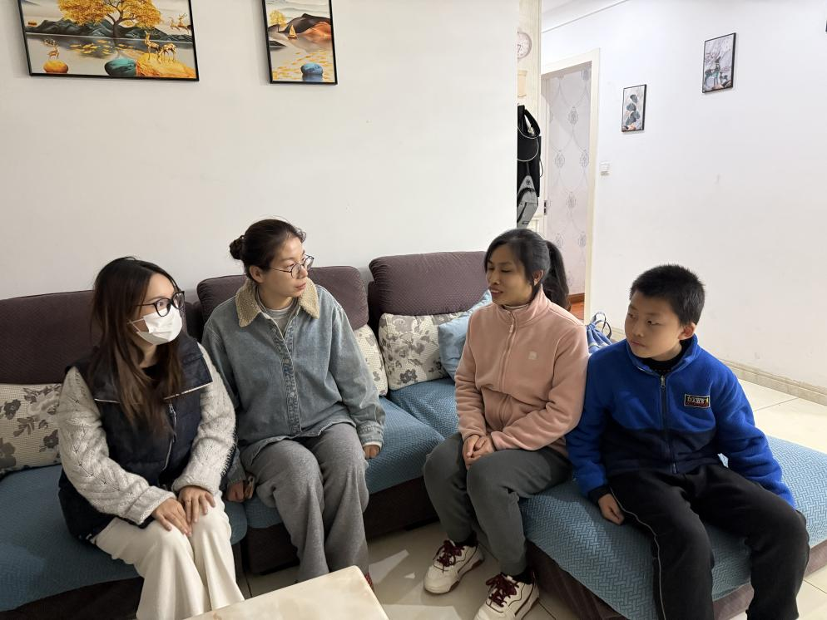

附件4
常州市教育系统教师“大家访”活动案例
主题：特别的家访给特别的你
家访起因 | 小宇是个让老师既放心又有些困惑的学生。在学校，他尊敬师长，认真完成每一项明确布置的任务，作业字迹工整，课堂笔记也一丝不苟，展现出良好的态度和上进心。然而，他的成绩却始终在班级中游徘徊，难以突破。他的问题在于，知识迁移能力弱，题目稍加变化就无从下手；阅读积累贫乏，作文内容干瘪；并且满足于完成“规定动作”，从不主动进行拓展学习，带着这些观察，我进行了一次家访。
家访经过 | 小宇的家庭环境整洁温馨，父母通情达理，但也流露出相似的困惑：“孩子很听话，但就是‘不开窍’。”通过深入交谈，我发现这个家庭的学习监督重心在于任务的“完成度”，而小宇的“认真”在很大程度上也是为了满足这种外部要求。当我与小宇本人聊起他的爱好时，情况变得清晰起来——他对拼乐高、看宇宙科普纪录片充满热情，讲述起来眼睛发亮。这揭示了他的思维特质：擅长和喜欢具体、有操作步骤、视觉性强的事物。相反，文字这类抽象的信息载体，目前难以激发他内在的投入。因此，他的学习方式停留在被动的“复制”阶段，缺乏主动的“消化”与“重构”，陷入了“虚假勤奋”的循环。
情况分析 | 综合来看，小宇的核心问题并非缺乏意愿或智力，而是学习策略与内在动机的双重缺失。他的努力方向需要从低层次的重复，转向高阶思维的激活；驱动力需要从外在要求，转向内在好奇与成就感。
措施与成效 | 基于此，我们家校共同商定了一个循序渐进的引导计划。当前阶段的核心是转变驱动模式。我将请他尝试“讲题”，把解题思路说出来，而家长则把检查作业的问话，从“做完了吗”变为“你是怎么想的？”，重点表扬他的思考过程。接下来，我们要着力拓宽他的学习渠道，连接兴趣与阅读。我会根据他喜欢科普的特点，推荐图文并茂的书籍和杂志，并鼓励他在班级分享相关兴趣。家庭方面则解除“闲书”禁令，肯定他从任何感兴趣读物开始的阅读行为，并尝试开展亲子纪录片讨论。长远的目的是帮助他建立自己的学习系统。我们将协助他设定极其具体、微小的每周目标（如“研究三道变式题”或“每天看15分钟科普书”），让成就感滋养他的主动性，并考虑在班级为他引入一位善于思考的“学习伙伴”。
家访反思 | 这次家访让我更确信，对于小宇这样的学生，突破的关键不在于施加更多压力，而在于智慧的“牵引”。我们需要为他打开新的窗户，将他固有的认真与潜在的兴趣，引向更广阔、更主动的学习旅程。我将持续关注他的微小变化，并通过创造展示机会，不断巩固他的自信与动力。

